Lærerinformasjon om pilegrim, pilegrimsvandring, pilegrims-symboler

Definisjon fra store norske leksikon: «En pilegrim er en person som av religiøse grunner reiser til et sted som i vedkommende religion blir ansett for hellig. Motivasjonen kan være takknemlighet kombinert med et løfte om å tilbe en guddom eller helgen der, eller et ønske om å få del i stedets spesielle velsignelse.
Alle de store verdensreligionene har pilegrimssteder, selv om det bare er i islam at pilegrimsferden er et grunnleggende religiøst påbud.
Pilegrimsmålet kan være alt fra et enkelt trekk i naturen eller en bygning, til en by eller et helt land. Enkelte pilegrimsferder går tilbake til førhistorisk tid, men kan ha fått nytt innhold i historiens løp; andre er innstiftet av en profet, en hellig person eller en kirke, eller ved at en helgen eller profet har vist seg på et bestemt sted.
Pilegrimsferden er preget av at vanlige sosiale bånd er midlertidig opphevet og erstattet av et sterkt fellesskap pilegrimene imellom. Dette er symbolisert ved spesielle klær, asketiske øvelser og ulike restriksjoner.»
Pilegrimsvandring:

Hvorfor er Nidarosdomen et pilegrimsmål?
Olav den hellige, født Olav den andre Haraldsson, med tilnavnet Olav Digre var vikingkonge av Norge. Som tilnavnet sier var han en diger mann. Han var en kriger og eventyrer som kriget både i England, Frankrike, Sverige og Danmark. I 1015 reiste han tilbake til Norge, ble valgt som konge og innførte kristendommen. I 1028 kjøpte danskekongen seg en allianse for å styrte Olav og dermed flyktet Olav til Russland, men Olav ga seg ikke og reiste to år senere tilbake til Norge for å fullføre sin visjon om å samle Norge til et kristent rike.
Olav kom seg ikke lengre enn til Stiklestad i 1030, og døde i det berømte slaget på Stiklestad. Liket ble rodd til Nidaros (Trondheim) og Olav ble gravlagt der. Et år senere skulle graven flyttes og legenden forteller at Olavs hår og negler hadde vokst etter hans død og at blinde fikk synet tilbake etter kontakt med kroppen til den døde kongen. Olav den andre Haraldsson kjent som Olav Digre, fikk nå et nytt navn; Olav den hellige. Nidarosdomen ble senere bygget over hans gravsted og har i snart tusen år vært Nord-Europas viktigste pilegrimsmål.

Hvorfor pilegrimsvandring?
Historisk sett er pilegrimsvandring en reise mot et hellig sted for å be, takke og gjøre bot. I dag gjøres pilegrimsvandring av alle, både livssyn og motivasjon varierer. For de fleste gir vandringen tid for refleksjon, en spirituell eller åndelig opplevelse i møte med naturens ro. Uansett motiv, er fellesnevneren for vandrernes opplevelse at det er en meningsfull og personlig reise, tett på natur, kultur og historie.
Pilegrimsleden:
I følger Store norske leksikon:
«Pilegrimsleden er en fellesbetegnelse for til sammen 2361 kilometer opparbeidede turveier i Norge, i tillegg til Kystpilegrimsleia på 1080 km. Pilegrimsledene har forskjellige utgangspunkt, men alle fører mot Nidarosdomen i Trondheim. De går hovedsakelig langs tradisjonelle veier og stier som pilegrimene brukte på vei til det gamle Nidaros i middelalderen.
Flere av pilegrimsledene henger sammen med tilsvarende leder i Danmark og Sverige.
Pilegrimsleden, i Norge også kalt St. Olavsvegene til Trondheim, er et nettverk av historiske veier gjennom vakker natur, kulturlandskap og historiske steder. Veiene kommer fra alle himmelretninger til Olav den helliges gravkirke, Nidarosdomen, som var det nordligste pilegrimsmål for kristenheten gjennom hele middelalderen».
Pilegrimslogoen
Ledene er merket med pilegrimslogoen. Den kombinerer severdighetssymbolet valknuten med en form av Olavskorset. Logoen er mønsterbeskyttet og forvaltes av Nasjonalt pilegrimgrimssenter (NPS). Symbolet ble utarbeidet i 1997 og er designet av Johanna Figur Waddington.
Pilegrimsledene er merket med dette merket:
Ledene:
Arbeidet med Pilegrimsleden ble startet i 1994. De to første strekningene, fra Oslo gjennom Gudbrandsdalen og fra svenskegrensen via Stiklestad, ble åpnet i 1997.
Pilegrimsleder som går gjennom Verdal:
- St. Olavsleden: Skalstugan (svenskegrensen)–Stiklestad–Nidaros (180 km)
- Nordleden: Gløshaugen (Grong)–Stiklestad (135 km) Derfra videre på St. Olavsleden.
Kart over pilegrimsleden fra Vuku, gjennom Leirådalen, via Stiklestad, gjennom sentrum og Vinne
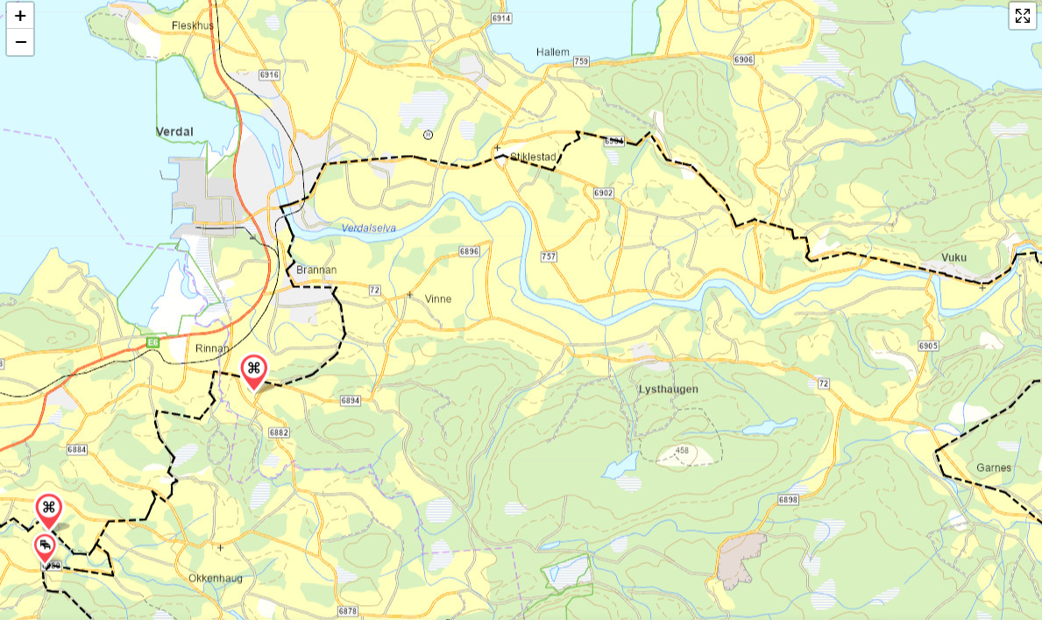
Kart: Pilegrimsleden fra Leksdal til Stiklestad
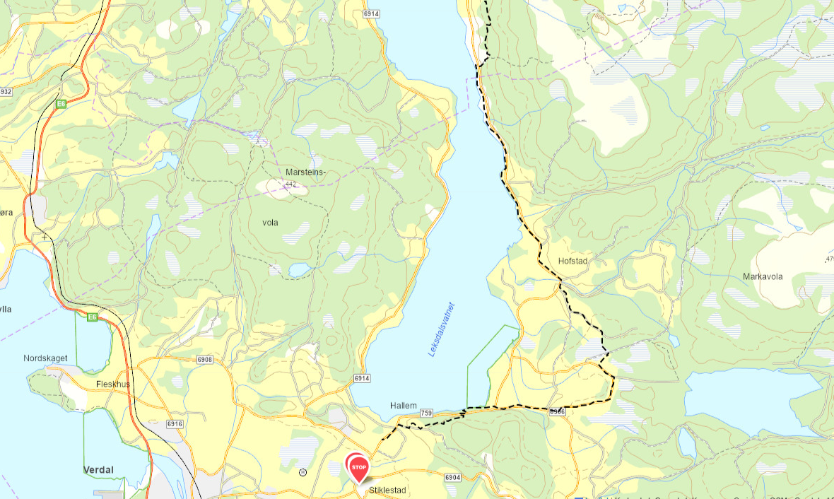

Kristen pilegrimstradisjon har sin opprinnelse i Kirkens første tid. De første kristne var opptatt av å være på de stedene der Jesus hadde vært slik som i Jerusalem og Betlehem. Dette var likevel ikke de eneste hellige stedene for de første kristne. Den første kristne menigheten hadde mange martyrer som ble regnet som helgener. Disse menneskene hadde vært en del av menigheten og vært med blant dem som feiret gudstjeneste og bar fram bønner til Gud. Det var en klar oppfatning av at martyrene hadde kommet rett til himmelen og nå kunne be fremfor Guds trone. Derfor var det viktig for de kristne å komme til helgenenes graver. Dette ga dem en nærhet til det hellige og en bedre mulighet til å be om helgenenes forbønn.

Reformasjonen og forbud: Den lutherske reformasjonen var i stor grad en reaksjon på ulike misbruk, og Luther forbød derfor enhver form for pilegrimsvandring i store deler av Europa. Pilegrimstanken forsvant likevel ikke innenfor den protestantiske bevegelsen. Den fikk tvert imot en sentral plass i forkynnelse og fromhetsliv ved at målet var himmelen og livet var en pilegrimsvandring. John Bunyans bok “En pilegrims vandring” er et typisk eksempel på oppbyggelseslitteratur i denne sjangeren.
Den romersk katolske kirken og de ortodokse kirkene har en ubrutt pilegrimstradisjon siden kirkens første tid. I vår tid er de protestantiske kirkene i ferd med å gjenfinne denne tradisjonen. Nettopp fordi pilegrimsideen aldri forsvant fra de protestantiske kirkenes forkynnelse er det ikke så vanskelig å bli fortrolig med denne tradisjonen på nytt.

Pilegrimsvandring etter slaget på Stiklestad: I denne først tiden etter Olav den helliges død og helgenkåring lå kirken i Nidaros, Trondheim, under erkebispesetet i Hamburg/Bremen. I 1070 skriver erkebiskopens “sekretær”, historikeren Adam av Bremen, en bekrivelse av biskopens reise til kirken i Nord, blant annet til Nidaros. I den forbindelse beskriver han pilegrimsferden til Nidaros: «Nordmennenes viktigste by er Trondheim. Den er nå prydet med kirker og besøkes av mange mennesker. Der ligger den høysalige konge og martyr Olavs legeme. Ved hans grav virker Herren den dag i dag de største helbredelsesundere. Og folk som tror at de kan hjelpes gjennom den hellige manns fortjenstfulle gjerninger, strømmer dit langveisfra. Hvis man seiler fra Ålborg eller Vendsyssel i Danmark, kommer man i løpet av en dag over til Viken, som er en by i Norge. Derfra holder man til venstre og seiler langs Norges kyst, og på den femte dagen når man fram til byen Trondheim. Man kan også ta en annen vei, som fører fra danskenes Skåne over land til Trondheim. Men denne veien over fjellene tar lengre tid, og ettersom den er farefull, unngås den av reisende.”

Pilegrimsvandring i moderne tid: Da den lutherske reformasjonen nådde Norge i 1537 ble pilegrimsvandringer forbudt. Først i det 20. århundret begynte folk igjen å komme til Nidaros som pilegrimer. Særlig etter 1980 - tallet dukket stadig flere opp og ikke minst da pilegrimsveien mellom Oslo og Trondheim ble merket fra 1993 og frem til 1997. Pilegrimsleden – St. Olavsvegene til Trondheim slik vi kjenner den i dag ble offisielt åpnet av HKH kronprins Haakon 29. juli 1997.

Pilegrimssymboler: Det mest kjente er staven.
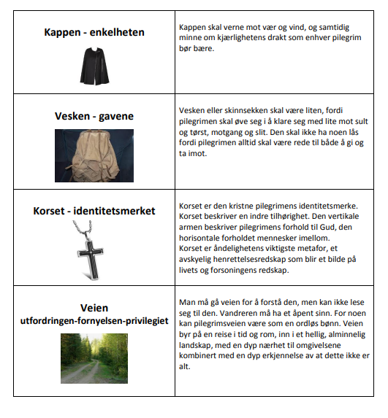
Kilder:
snl.no
Kirken.no
Pilegrimsleden.no
Trondelag.com

